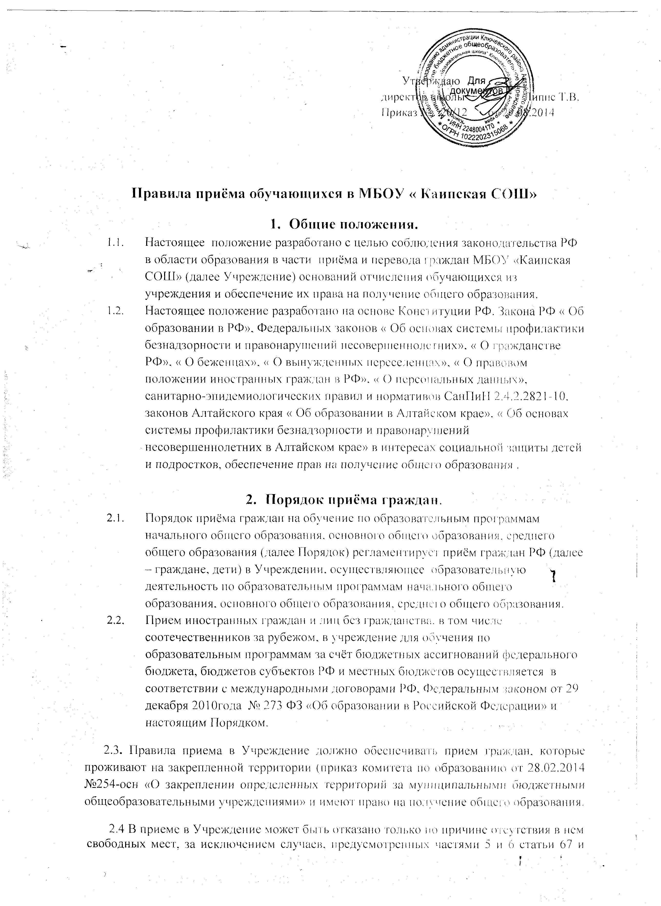
статьей 88 Федерального закона от 29 декабря 2012 г. N 273-ФЗ "Об образовании в Российской Федерации". В случае отсутствия мест в образовательной организации родители (законные представители) ребенка для решения вопроса о его устройстве в другую общеобразовательную организацию обращаются непосредственно в комитет по образованию города.
2.5. Прием на обучение по основным общеобразовательным программам за счет средств бюджетных ассигнований федерального бюджета, бюджетов субъектов Российской Федерации и местных бюджетов проводится на общедоступной основе, если иное не предусмотрено Федеральным законом. N 273-ФЗ "Об образовании в Российской Федерации".
2.6. Учреждение обязано ознакомить поступающего и (или) его родителей (законных представителей) с Уставом, с лицензией на осуществление образовательной деятельности, со свидетельством о государственной аккредитации, с образовательными программами и другими документами, регламентирующими организацию и осуществление образовательной деятельности, права и обязанности обучающихся.
Учреждение размещает распорядительный акт органа местного самоуправления муниципального района, городского округа (в городах федерального значения - акт органа, определенного законами этих субъектов Российской Федерации) о закреплении образовательных организаций за конкретными территориями муниципального района, городского округа, издаваемый не позднее 1 февраля текущего года (далее - распорядительный акт о закрепленной территории).
2.7. Учреждение с целью проведения организованного приема граждан в первый класс размещает на информационном стенде, на официальном сайте в сети "Интернет", в средствах массовой информации (в том числе электронных) информацию о:
- количестве мест в первых классах не позднее 10 календарных дней с момента издания распорядительного акта о закрепленной территории;
- наличии свободных мест для приема детей, не проживающих на закрепленной территории, не позднее 1 июля.
2.8. Прием граждан в Учреждение осуществляется по личному заявлению родителя (законного представителя) ребенка при предъявлении оригинала документа, удостоверяющего личность родителя (законного представителя), либо оригинала документа, удостоверяющего личность иностранного гражданина и лица без гражданства.
Учреждение может осуществлять прием указанного заявления в форме электронного документа с использованием информационно-телекоммуникационных сетей общего пользования.
В заявлении родителями (законными представителями) ребенка указываются следующие сведения:
а) фамилия, имя, отчество (последнее - при наличии) ребенка;
б) дата и место рождения ребенка;
в) фамилия, имя, отчество (последнее - при наличии) родителей (законных представителей) ребенка;
г) адрес места жительства ребенка, его родителей (законных представителей);
д) контактные телефоны родителей (законных представителей) ребенка.
Для приема в Учреждение:
родители (законные представители) детей, проживающих на закрепленной территории, для зачисления ребенка в первый класс дополнительно предъявляют оригинал свидетельства о рождении ребенка или документ, подтверждающий родство заявителя, свидетельство о регистрации ребенка по месту жительства или по месту пребывания на закрепленной территории или документ, содержащий сведения о регистрации ребенка по месту жительства или по месту пребывания на закрепленной территории;
письменное согласие родителей (законных представителей) на использование персональных данных ребенка (в добровольном порядке).
При подаче заявления родители (законные представители) ребенка, не являющегося гражданином Российской Федерации, представляют:
- документ, удостоверяющий личность ребенка – иностранного гражданина (паспорт иностранного гражданина либо иной документ, установленный федеральным законом или признаваемый в соответствии с международным договором Российской Федерации в качестве документа, удостоверяющего личность иностранного гражданина) или документ, удостоверяющий личность ребенка без гражданства в Российской Федерации (документ, выданный иностранным государством и признаваемый в соответствии с международным договором Российской Федерации в качестве документа, удостоверяющего личность лица без гражданства, либо разрешение на временное проживание, либо вид на жительство, либо иные документы, предусмотренные федеральным законом или признаваемые в соответствии с международным договором Российской Федерации в качестве документа, удостоверяющего личность лица без гражданства);
- документы, подтверждающие законность пребывания (проживания) ребенка, являющегося иностранным гражданином или лицом без гражданства, в Российской Федерации: виза и (или) миграционная карта, либо иные документы, предусмотренные федеральным законом или международным договором Российской Федерации.
Родители (законные представители) ребенка, не являющегося гражданином Российской Федерации, дополнительно предъявляют заверенные в установленном порядке копии документов, подтверждающих родство заявителя (или законность представления прав обучающегося), и документа, подтверждающего право заявителя на пребывание в Российской Федерации.
Лицо, осуществляющее прием заявления, в случае необходимости копирует представленные документы, заверяет копии, после чего оригиналы документов возвращает родителю (законному представителю) ребенка.
Копии предъявляемых при приеме документов хранятся в Учреждении на время обучения ребенка.
2.10. Родители (законные представители) детей имеют право по своему усмотрению представлять другие документы, в том числе медицинское заключение о состоянии здоровья ребенка.
2.11. При приеме в первый класс в течение учебного года или во второй и последующий классы родители (законные представители) обучающегося дополнительно представляют личное дело, выданное учреждением, в котором он обучался ранее. При отсутствии личного дела обучающегося Учреждение вправе самостоятельно выявлять уровень его образования. Порядок промежуточной аттестации устанавливается Учреждением самостоятельно и закрепляется локальным актом.
2.12. При приеме в Учреждение для получения среднего общего образования представляется аттестат об основном общем образовании установленного образца.
2.13. Требование предоставления других документов в качестве основания для приема детей в Учреждение не допускается.
2.14. Прием заявлений в первый класс Учреждения для граждан, проживающих на закрепленной территории, начинается не позднее 1 февраля и завершается не позднее 30 июня текущего года.
Зачисление в Учреждение оформляется приказом директора в течение 7 рабочих дней после приема документов.
Для детей, не проживающих на закрепленной территории, прием заявлений в первый класс начинается с 1 июля текущего года до момента заполнения свободных мест, но не позднее 5 сентября текущего года.
При окончании приема в первый класс всех детей, проживающих на закрепленной территории, осуществляют прием детей, не проживающих на закрепленной территории, ранее 1 июля.
2.15. Для удобства родителей (законных представителей) детей Учреждение устанавливает график приема документов в зависимости от адреса регистрации по месту жительства (пребывания).
2.16. При приеме на свободные места детей, не проживающих на закрепленной территории, преимущественным правом обладают дети граждан, имеющих право на первоочередное предоставление места в Учреждении в соответствии с законодательством Российской Федерации и нормативными правовыми актами субъектов Российской Федерации.
2.17. Факт ознакомления родителей (законных представителей) ребенка с лицензией на осуществление образовательной деятельности, свидетельством о государственной аккредитации, уставом Учреждения фиксируется в заявлении о приеме и заверяется личной подписью родителей (законных представителей) ребенка.
Подписью родителей (законных представителей) ребенка фиксируется также согласие на обработку их персональных данных и персональных данных ребенка в порядке, установленном законодательством Российской Федерации.
2.18. Дети с ограниченными возможностями здоровья принимаются на обучение по адаптированной основной общеобразовательной программе только с согласия их родителей (законных представителей) и на основании рекомендаций психолого-медико-педагогической комиссии.
2.19. Документы, представленные родителями (законными представителями) детей, регистрируются в журнале приема заявлений. После регистрации заявления родителям (законным представителям) детей выдается расписка в получении документов, содержащая информацию о регистрационном номере заявления о приеме ребенка в Учреждении, о перечне представленных документов. Расписка заверяется подписью директора Учреждения, ответственного за прием документов, и печатью.
2.20. Распорядительные акты о приеме детей на обучение размещаются на информационном стенде Учреждения в день их издания.
2.21. На каждого ребенка, зачисленного в Учреждение, заводится личное дело, в котором хранятся все сданные документы.
- Порядок приема обучающихся в 10-е классы
3.1. В 10-е классы принимаются выпускники 9-х классов, получившие основное общее образование, по заявлению родителей (законных представителей). Прием заявлений начинается после получения аттестатов об основном общем образовании.
  - Порядок приема обучающихся в профильные классы определяется учредителем.
  - Количество 10-х классов, открываемых в Учреждении, должно обеспечивать прием всех обучающихся в учреждении, освоивших программу основного общего образования и желающих получить среднее (полное) общее образование.
  - Зачисление учащихся в 10 класс определяется общим порядком приема в Учреждение.

